 |  | 西宁市口腔医院办公家具议价表
 | 报价单位（盖章）：
 | 名称 |  | 参数 |  |  | 单价 |  |  | 备注
1 | 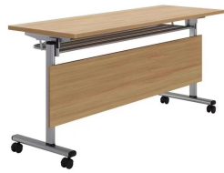  会议桌（折叠） |  | 规格：1200*400*760mm  1、基材：台面厚度25mm，长期使用不变形； 2、桌架：定制不锈钢架，壁厚1.8mm。  3、五金配件：采用优质五金配件,螺丝具有足够的承载能力、耐腐蚀能力。
2 | 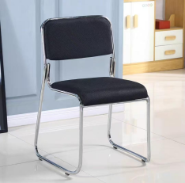  会议室钢架座椅 |  | 规格：常规  1、面料：厚度≥1.5mm，具有耐磨、耐寒、透气、耐老化性能；  2、弓形椅架，表面镀铬处理，钢管壁厚≥2.0mm；
3 | 抽屉文件柜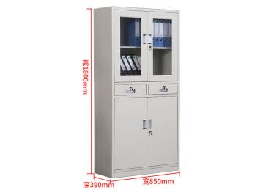 |  | 规格：1850*900*400mm  1、基材：采用优采用优质冷轧钢板，厚度≥0.8mm，金属表面耐腐蚀；  2、焊接效果：焊接缝均匀、平整、光滑，所有焊接处均无虚焊、假焊和漏焊等现象；
4 | 四门文件柜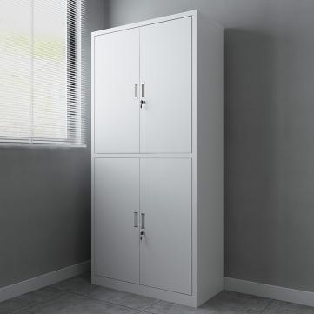 |  | 规格：1850*900*400mm  1、基材：采用优采用优质冷轧钢板，厚度≥0.8mm，金属表面耐腐蚀；  2、焊接效果：焊接缝均匀、平整、光滑，所有焊接处均无虚焊、假焊和漏焊等现象；
5 | 三门更衣柜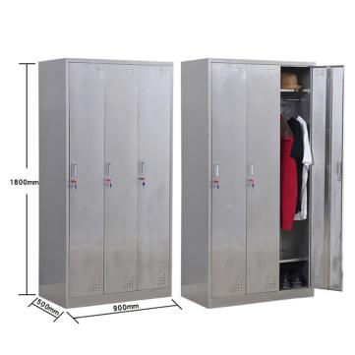 |  | 规格：1850*900*420mm  1、基材：采用优采用优质冷轧钢板，厚度≥0.8mm，金属表面耐腐蚀；  2、焊接效果：焊接缝均匀、平整、光滑，所有焊接处均无虚焊、假焊和漏焊等现象；
6 | 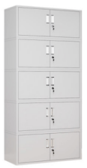  五节档案柜 |  | 规格：2000*850*390mm  1、基材：采用优采用优质冷轧钢板，厚度≥0.8mm，金属表面耐腐蚀；  2、焊接效果：焊接缝均匀、平整、光滑，所有焊接处均无虚焊、假焊和漏焊等现象；
7 | 三联候诊椅  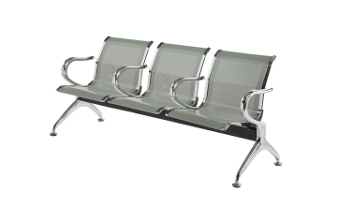 |  | 规格：三人位  1、扶手、脚、边条: 1.5mm厚优质冷轧钢板材，表面经电镀镀铬处理，长时间使用不会变形、无锈斑等；  2、座板：1.5mm厚的冷扎钢板，防锈处理之后，静电喷涂；  3、横梁：2.0mm厚，40*80mm钢管，防锈处理之后，静电喷涂。
8 | 五联候诊椅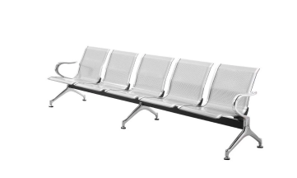 |  | 规格：五人位  1、扶手、脚、边条: 1.5mm厚优质冷轧钢板材，表面经电镀镀铬处理，长时间使用不会变形、无锈斑等；  2、座板：1.5mm厚的冷扎钢板，防锈处理之后，静电喷涂；  3、横梁：2.0mm厚，40*80mm钢管，防锈处理之后，静电喷涂。
9 | 塑料候诊椅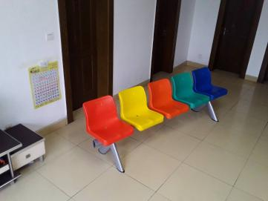 |  | 规格：五人位  1、扶手、脚、支架: 高强度铝合金压铸成型；  2、横梁：壁厚2.0mm；
10 | 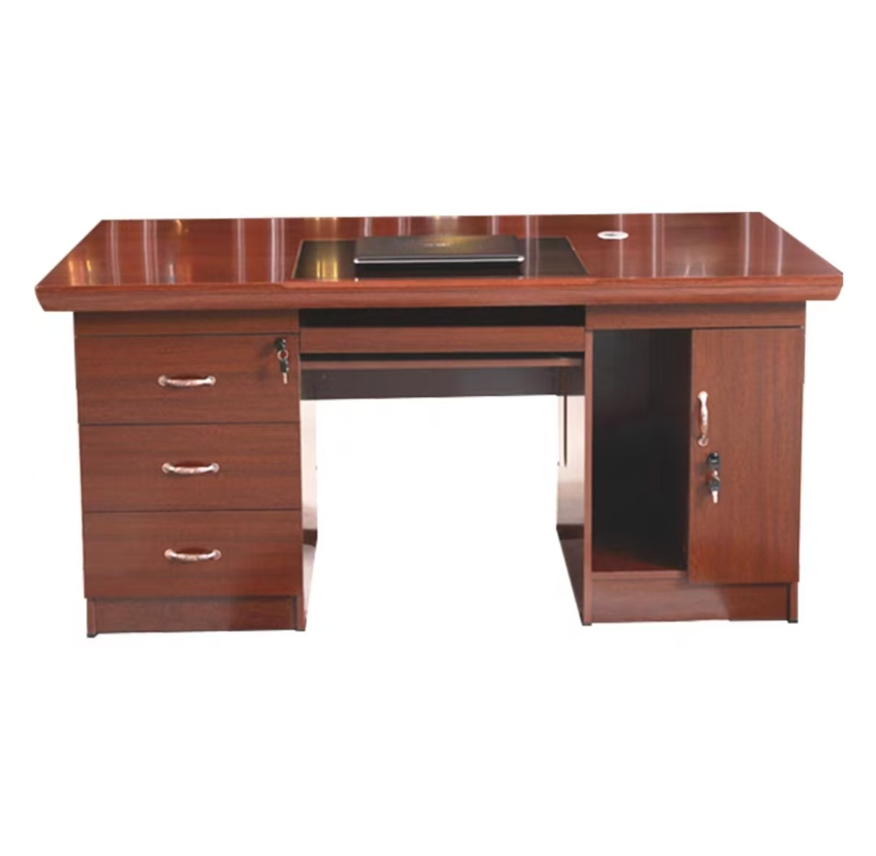  办公桌 |  | 规格：1400*700*760mm  1、基材：采用E1级优质纤维板 2、油漆：经过五底三面油漆工序，木纹纹理清晰，色泽均匀、光滑耐用  3、饰面：采用天然实木皮，厚度≥0.6mm；  4、五金配件：采用优质五金配件,缓冲铰链、拉手、锁具、螺丝、五金线盒、导轨均通过金属表面耐腐蚀乙酸盐雾检验，无锈蚀，具有足够的承载能力、耐腐蚀能力
11 | 办公桌 |  | 规格：1200*600*760mm  1、基材：采用E1级优质纤维板 2、油漆：经过五底三面油漆工序，木纹纹理清晰，色泽均匀、光滑耐用  3、饰面：采用天然实木皮，厚度≥0.6mm；  4、五金配件：采用优质五金配件,缓冲铰链、拉手、锁具、螺丝、五金线盒、导轨均通过金属表面耐腐蚀乙酸盐雾检验，无锈蚀，具有足够的承载能力、耐腐蚀能力
12 | 大办公桌一套  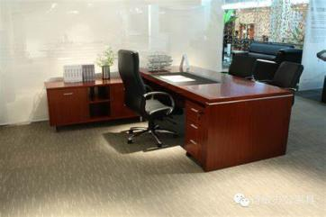 |  | 规格：1600*800*760mm  1、基材：采用E1级优质纤维板 2、油漆：经过五底三面油漆工序，木纹纹理清晰，色泽均匀、光滑耐用  3、饰面：采用天然实木皮，厚度≥0.6mm；  4、五金配件：采用优质五金配件,缓冲铰链、拉手、锁具、螺丝、五金线盒、导轨均通过金属表面耐腐蚀乙酸盐雾检验，无锈蚀，具有足够的承载能力、耐腐蚀能力
13 | 办公室茶几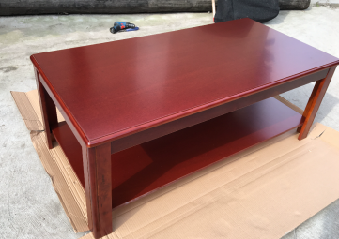 |  | 规格：1200*600*450mm  1、基材：采用E1级优质纤维板 2、油漆：经过五底三面油漆工序，木纹纹理清晰，色泽均匀、光滑耐用  3、饰面：采用天然实木皮，厚度≥0.6mm；  4、五金配件：采用优质五金配件,缓冲铰链、拉手、锁具、螺丝、五金线盒、导轨均通过金属表面耐腐蚀乙酸盐雾检验，无锈蚀，具有足够的承载能力、耐腐蚀能力。
14 | 办公室沙发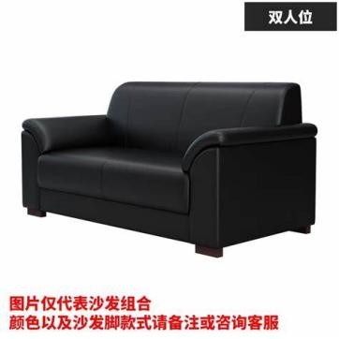 |  | 规格：三人位  1、皮质：采用优质西皮，厚度大于1.5mm，手感柔软、细腻、有韧性，富有弹性；  2、框架：采用优质实木框架，经过防虫、防腐特殊处理，确保坚固可靠，长期使用不松动、不腐朽；背底采用高频热压机加工成型多层弯曲木板，  3、海绵：采用优质阻燃海绵，用抽纱或丝绒覆面，表面有防腐化和防变型保护膜，回弹性高，耐用度高,防碎，防氧化  5、胶粘剂：选用优质环保胶，粘性强，久不分层，  6、五金配件：采用优质五金配件，螺丝、弹簧通过金属表面耐腐蚀乙酸盐雾检验，无锈蚀，具有足够的承载能力、耐腐蚀能力；
15 | 保密柜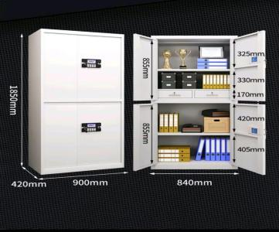 |  | 规格：1850*900*420mm  - 材质：采用优质冷轧钢板制造，柜体1.0mm厚裸板，门板1.2mm厚裸板。  - 保密柜整柜和所用密码锁经过国家保密技术测评中心检测认证，所用密码锁锁芯为一体化锁芯，具有主副供电方式，主供电电源在柜体内，副供电电源在柜体外的密码锁面板上，密码锁自带开门拉手，开门拉手具有防爆力开门离合装置；  3、保密柜的柜身、门板、层板、抽屉等表面均应进行除污、除锈、磷化、表调、清洗、烘干处理后进行静电喷涂，在工作表面形成一层致密坚固的皮膜层；
16 | 转椅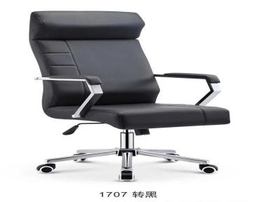 |  | 规格：常规  1、面料：采用优质超细纤维增强PU皮革,，厚度≥1.5mm，手感柔软、细腻、有韧性；富有弹性，颜色为黑色；  2、海棉：采用一次成型高回弹海棉，密度≥32kg/m³。厚实、弹性好，表面涂防止老化变形的保护膜，确保5年内不会出现弹不起现象；  3、气压棒：采用优质品牌气压棒，升降自如，结构牢固。  4、座椅底盘：具有同步倾仰、任意位置锁定功能；  5、实木五星脚，优质尼龙万向轮，具有转动灵活、耐磨不掉色；
17 | 办公室工字椅  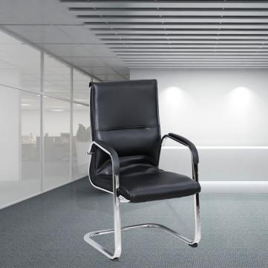 |  | 规格：常规  1、面料：采用优质超细纤维增强PU皮革,厚度≥1.5mm，具有耐磨、耐寒、透气、耐老化性能；  2、海棉：采用一次成型高回弹海棉，密度≥32kg/m³。厚实、弹性好，表面涂防止老化变形的保护膜；  3、弓形椅架，表面镀铬处理，钢管壁厚≥2.0mm；
18 | 园凳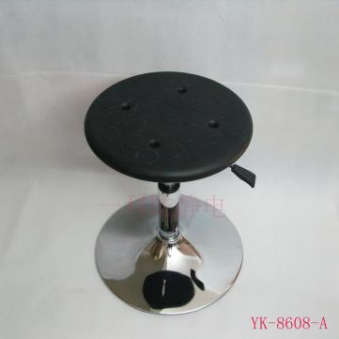 |  | 规格：常规  1、凳面采用聚丙烯材质一体注塑成型；  2、气压棒：采用优质品牌气压棒，升降自如，结构牢固。
19 | 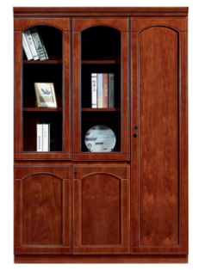  书柜 |  | 规格：1350*400*2000mm  1、基材：采用E1级优质纤维板 2、油漆：经过五底三面油漆工序，木纹纹理清晰，色泽均匀、光滑耐用  3、饰面：采用天然实木皮，厚度≥0.6mm；  4、五金配件：采用优质五金配件,缓冲铰链、拉手、锁具、螺丝、五金线盒、导轨均通过金属表面耐腐蚀乙酸盐雾检验，无锈蚀，具有足够的承载能力、耐腐蚀能力
20 | 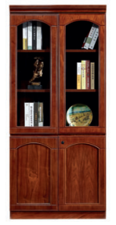  书柜 |  | 规格：900*400*2000mm  1、基材：采用E1级优质纤维板 2、油漆：经过五底三面油漆工序，木纹纹理清晰，色泽均匀、光滑耐用  3、饰面：采用天然实木皮，厚度≥0.6mm；  4、五金配件：采用优质五金配件,缓冲铰链、拉手、锁具、螺丝、五金线盒、导轨均通过金属表面耐腐蚀乙酸盐雾检验，无锈蚀，具有足够的承载能力、耐腐蚀能力
21 | 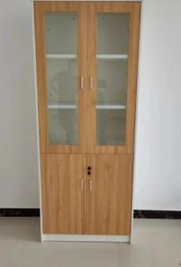  书柜 |  | 规格：900*400*2000mm  1、基材：采用E1级优质纤维板 2、油漆：经过五底三面油漆工序，木纹纹理清晰，色泽均匀、光滑耐用  3、饰面：采用天然实木皮，厚度≥0.6mm；  4、五金配件：采用优质五金配件,缓冲铰链、拉手、锁具、螺丝、五金线盒、导轨均通过金属表面耐腐蚀乙酸盐雾检验，无锈蚀，具有足够的承载能力、耐腐蚀能力
22 | 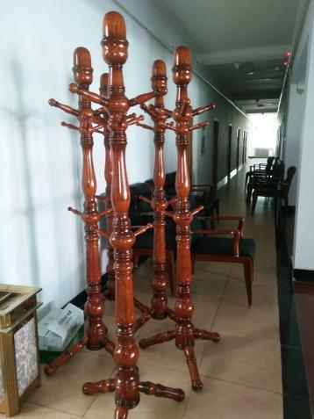  办公室挂衣架 |  | 规格：常规  1、基材：实木结构 2、油漆：经过五底三面油漆工序，木纹纹理清晰，色泽均匀、光滑耐用
23 | 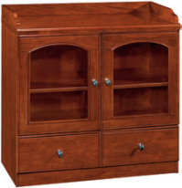  茶水柜 |  | 规格：800*400*860mm  1、基材：采用E1级优质纤维板 2、油漆：经过五底三面油漆工序，木纹纹理清晰，色泽均匀、光滑耐用  3、饰面：采用天然实木皮，厚度≥0.6mm；  4、五金配件：采用优质五金配件,缓冲铰链、拉手、锁具、螺丝、五金线盒、导轨均通过金属表面耐腐蚀乙酸盐雾检验，无锈蚀，具有足够的承载能力、耐腐蚀能力
24 | 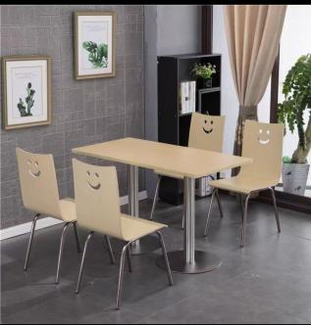  餐桌椅 |  | 规格：1200*600*760mm  1、桌面：采用25mm厚优质防潮级多层胶合板，外贴厚防火皮，其他符合胶合板相应国家标准；  2、2.0mm壁厚不锈钢桌架，尼龙脚套。  3、椅架：采用壁厚2.0mm钢管，表面镀铬处理；  4、椅子坐背板为15mm厚多层胶合板模压成型，外贴厚防火皮，清漆封边。
25 | 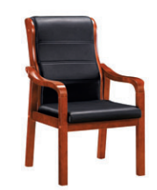  会议椅 |  | 规格：常规  1、面料：采用优质超细纤维增强PU皮革,厚度≥1.5mm，具有优异的耐磨、耐寒、透气、耐老化性能。颜色为黑色；  2、海棉：采用一次成型高回弹海棉，密度≥32kg/m³。厚实、弹性好，表面涂防止老化变形的保护膜，确保5年内不会出现弹不起现象；  3、椅架：采用优质实木制作，背板采用优质15mm厚夹板，用一次热成型技术,牢固且使用寿命长；  4、油漆：环保水性漆。
26 | 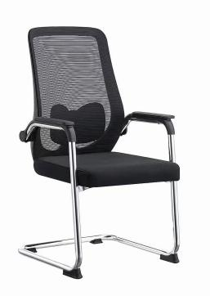  网椅 |  | 规格：常规  1、面料：特网，加尼龙料，弹力加强，耐摩擦。三防网布：采用荷叶拒水原理，纳米技术编织，三层结构，中间层双丝结构，防水，防污，阻燃，透气、不易变色、无毒性、环保、经济耐用；  2、海绵：定型海绵，环保，弹性好，不易变形；  3、弓形椅架，表面镀铬处理，钢管壁厚≥2.0mm； 4、扶手：3DPU扶手。
27 | 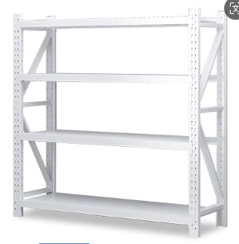  货架 |  | 规格：2000*600*2000mm  1、钢板均采用优质冷轧钢板，坚固耐用，承重力强；  2、货架立柱采用1.2mm厚冷轧钢板经辊压生产线成型，横梁采用壁厚1.2mm，层距可调，层板0.8厚的冷轧钢板折弯成型
 | 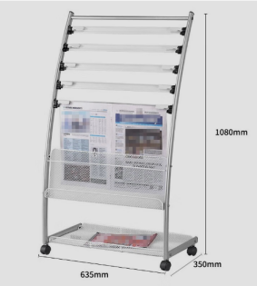  报刊架 |  | 规格：常规  1、不锈钢可移动报刊架；  2、报夹条可自由取下；  3、带镂空网置物篮；  4、底部配万向活轮。
 | 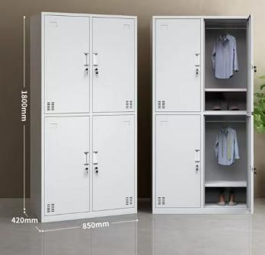  四门更衣柜 |  | 规格：1800*850*420mm  1、基材：采用优采用优质冷轧钢板，厚度≥0.8mm，金属表面耐腐蚀；  2、焊接效果：焊接缝均匀、平整、光滑，所有焊接处均无虚焊、假焊和漏焊等现象；
 | 单人床  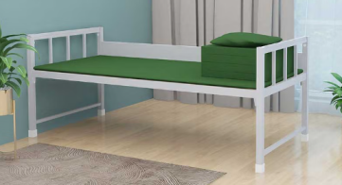 |  | 规格：2000*900*850mm  1、 采用材料：床体结构部分：(1)床体立柱：采用截面为40mm×40mm×1.2mm方钢管制作；(2)床体长、横梁：采用截面为40mm×80mm×1.2mm方钢管制作。床头横梁采用30mm×30mm×1.2mm方钢管制作， 2、床板：采用优质环保热压成型多层实木胶合板，
 | 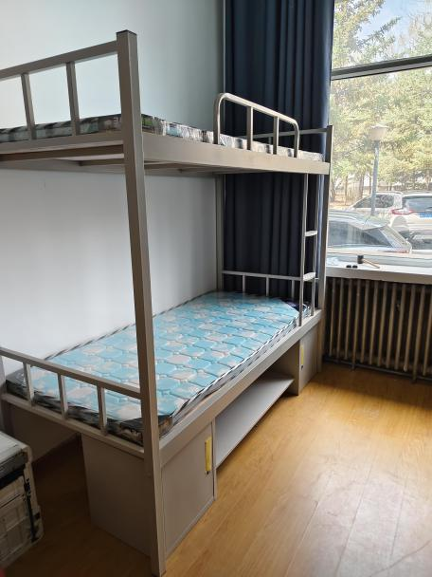  高低床 |  | 规格：2000*900*1800mm  1、 采用材料：床体结构部分：(1)床体立柱：采用截面为40mm×40mm×1.2mm方钢管制作；(2)床体长、横梁：采用截面为40mm×80mm×1.2mm方钢管制作。床头横梁采用30mm×30mm×1.2mm方钢管制作， 2、床板：采用优质环保热压成型多层实木胶合板，
备注：

